测试运行结果截图
执行命令：D:\\anaconda3\\python.exe -m unittest discover -s tests -v
实际结果：Ran 103 tests，OK (skipped=3)。其中 100 条为离线测试；3 条真实 DeepSeek 回归测试默认跳过。
终端运行截图（1/5）
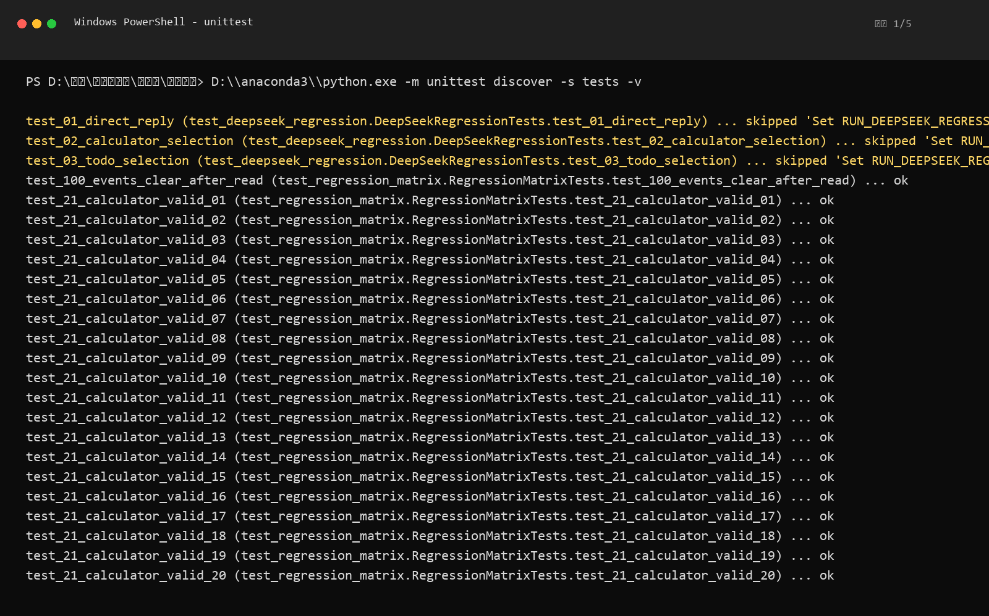

终端运行截图（2/5）
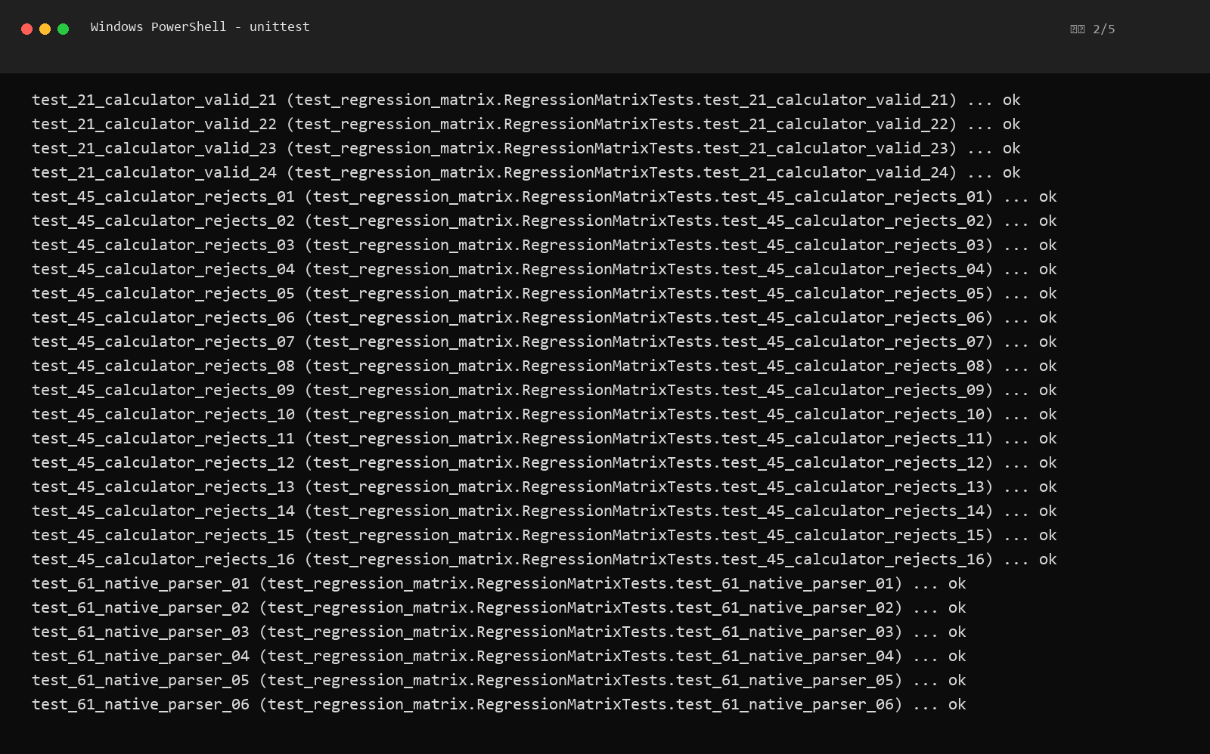

终端运行截图（3/5）
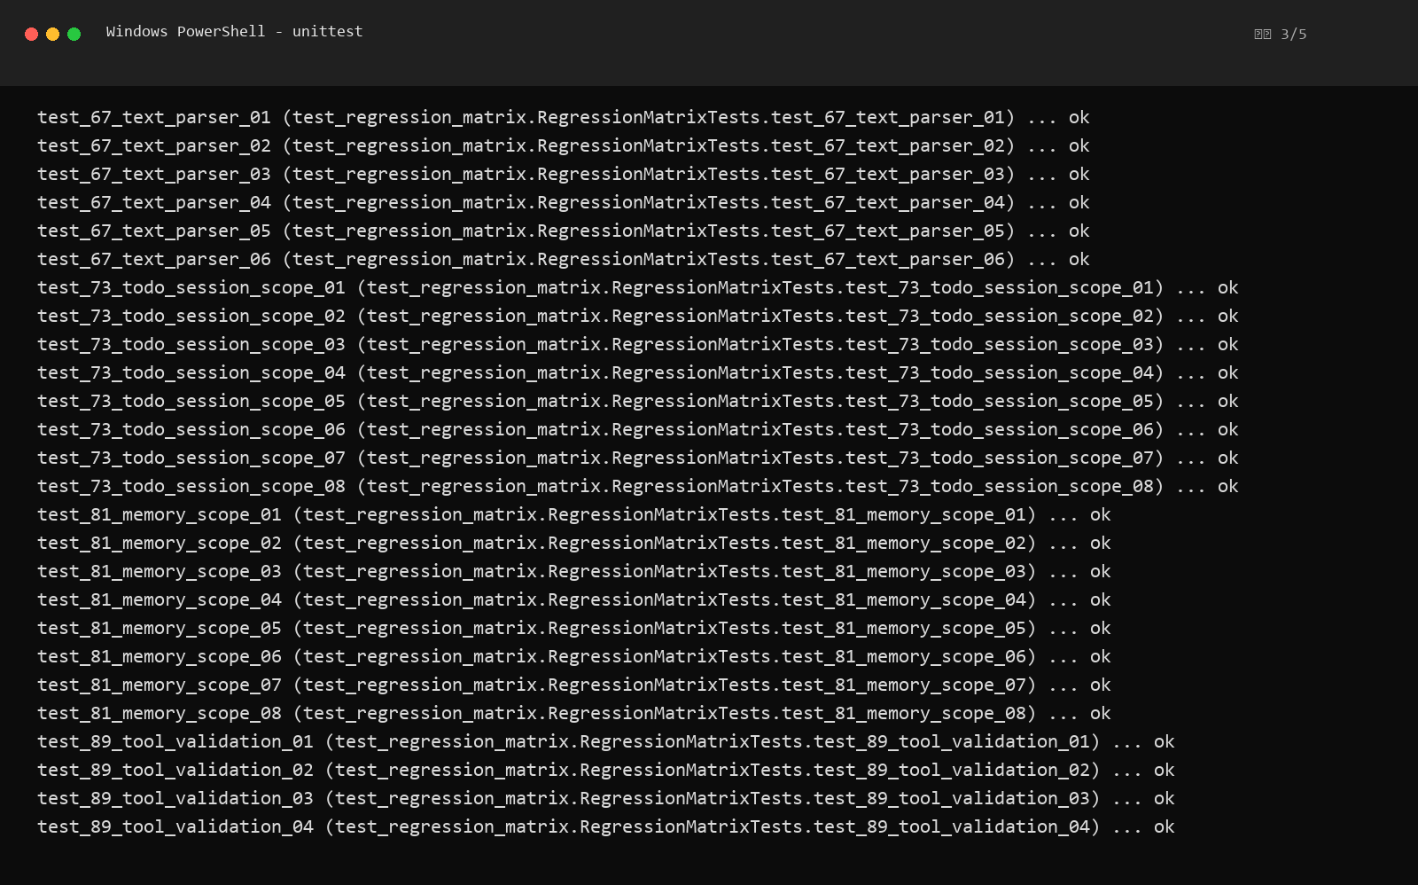

终端运行截图（4/5）
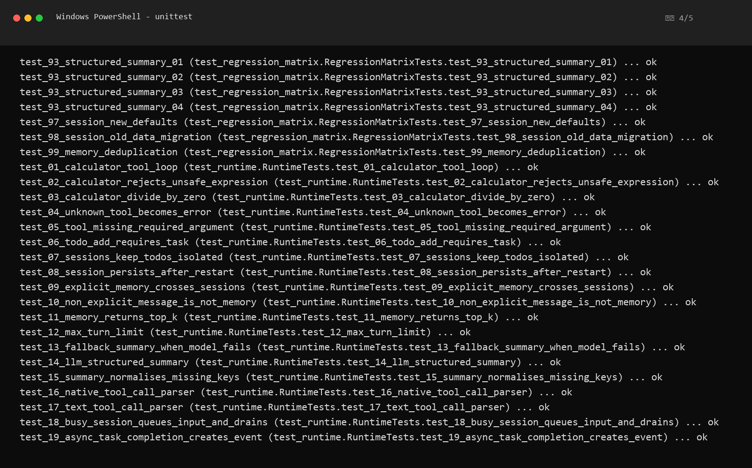

终端运行截图（5/5）
